Pohádkový les - neděle 5. 6. 2016 na Hlinovce
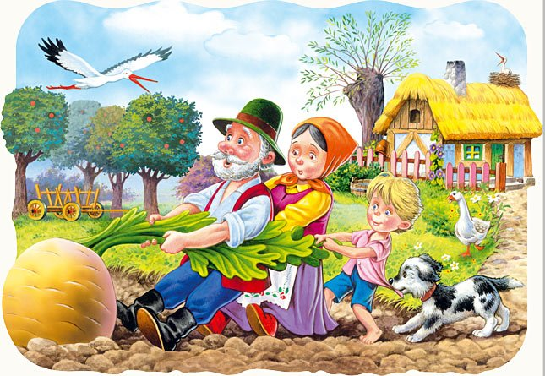

Dětský den letos neoslavíme jako jindy na fotbalovém hřišti sportem, ale vydáme se do pohádky. Start bude průběžný a bude probíhat mezi 14. a 15. hodinou na Hlinovce. Výlet do pohádkového lesa zakončíme opékáním špekáčků, které děti dostanou na jedné zastávce. V případě deště proběhne akce v náhradním termínu. Těší se na vás Krakonoš, vodník, čert.....

